Mini-projet LU2IN002 - 2020-2021
Nom : Fumard | Nom : Maxime
Prénom : Lucas | Prénom : Illouz
N° étudiant : 28602386 | N° étudiant : 28600470

Thème de simulation choisi (en 2 lignes max.)
Construction et développement d’une ville par un groupe d’humains se développant avec les ressources récupérées.

Description des classes et de leur rôle dans la simulation (2 lignes max par classe)
Ville : contient une liste de bâtiments construits, des coordonnées, ainsi qu’un tableau de nombre de ressources disponibles
Batiment : Maison, CentraleCharbon ou PompeEau
CentraleCharbon : construite avec du fer, produit de l’électricité avec du charbon ou du bois
PompeEau : construite avec du fer, produit de l’eau si il y a de l’électricité
Ressource : bois, pierre, fer ou charbon
Maison : contient quatre murs, permet d’avoir un humain
Mur : mur de maison, bois ou pierre
Meteo : classe outil, donne la météo
Humain : habitant de la ville, va chercher les ressources

Décrire, dans les grandes lignes, ce qui se passe durant la simulation (max. 5-6 lignes)
Les humains vont chercher des ressources dans le monde et les apporter dans la ville. S’il y a des intempéries, fait chaud ou froid, l’humain a une chance amoindrie de se déplacer et, s’il se déplace, une certaine chance de mourir. S’ils restent en vile, les humains peuvent construire des bâtiments (centrale à charbon, pompe à eau ou maison) avec les ressources disponibles dans la ville. Si une maison est libre, un humain a une certaine chance d’y apparaître, héritant des attributs de l’humain cloné. Construire et alimenter des centrales à charbon et pompes à eau réduisent la chance mourir.

Lancer « bin/TestTerrain » pour exécuter le programme.

Schéma UML fournisseur des classes (dessin “à la main” scanné ou photo acceptés)
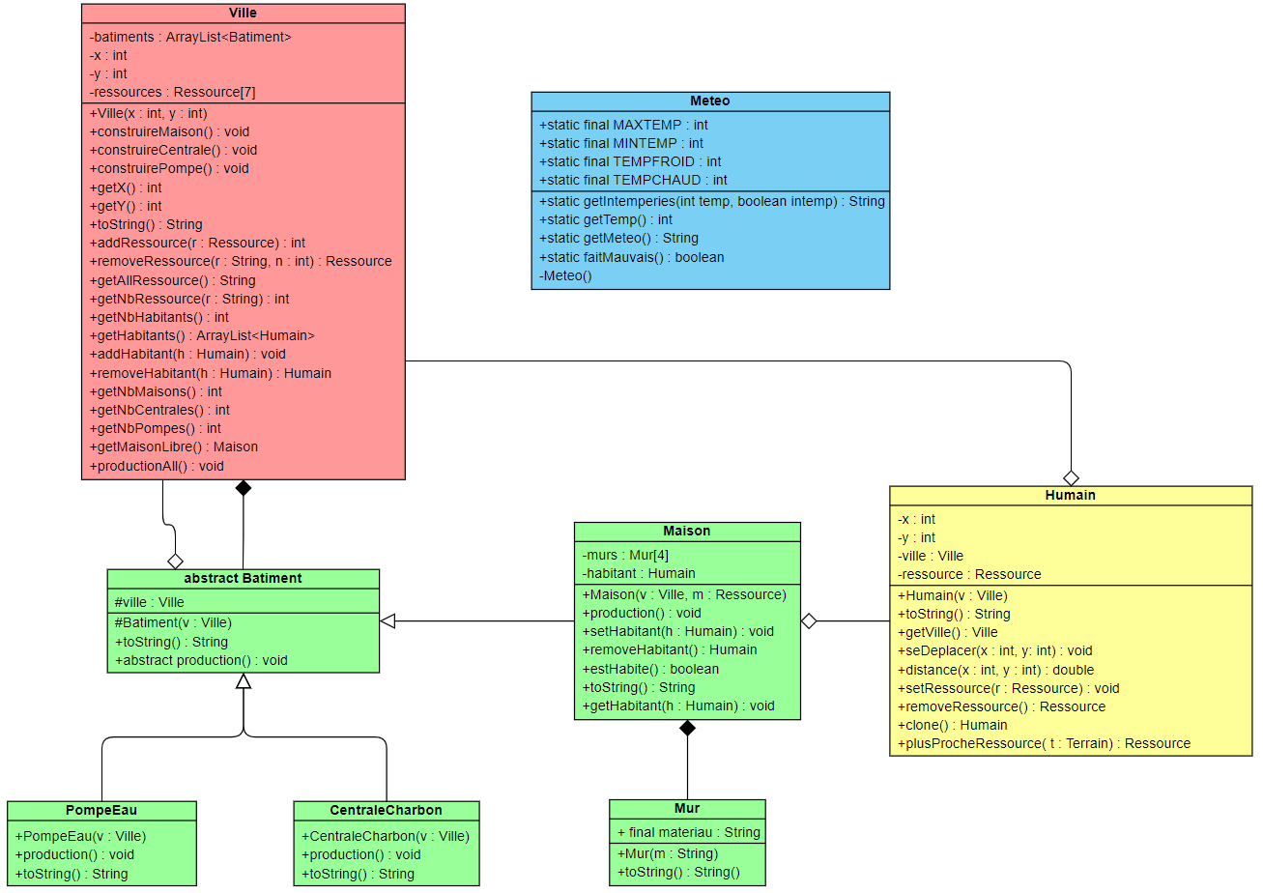

Checklist des contraintes prises en compte: | Nom(s) des classe(s) correspondante(s)
Classe contenant un tableau ou une liste d'objets | Ville, Maison
Classe statique contenant que des méthodes statiques | Meteo
Héritage | CentraleCharbon, PompeEau, Maison (héritent de batiment)
Classe avec composition | Maison (composition de Mur)  Ville (composition de Batiment)
Classe avec un constructeur par copie ou clone() | Humain
Noms des classes créées (entre 4 et 10 classes) | Ville, Humain, Mur, Maison, CentraleCharbon, PompeEau

Copier / coller de vos classes à partir d'ici :

//Classe Ville
import java.util.ArrayList;

public class Ville {
private ArrayList<Batiment> batiments;
private int x, y;
private Ressource[] ressources;

public Ville(int x, int y) {
this.x = x;
this.y = y;
batiments = new ArrayList<Batiment>();
Maison m = new Maison(this,new Ressource("Bois",4));
Humain h = new Humain(this);
m.setHabitant(h);
batiments.add(m);
ressources = new Ressource[]{
new Ressource("Bois",0),
new Ressource("Pierre",0),
new Ressource("Fer",0),
new Ressource("Charbon",0),
new Ressource("Eau",0),
new Ressource("Electricite",0),
new Ressource("Dechet",0)};
System.out.println("Une ville a ete cree en ("+x+","+y+"), par un habitant qui vient de construire sa maison");
}

public void construireMaison() {
if(getNbRessource("Pierre")>=8) {
batiments.add(new Maison(this,removeRessource("Pierre",8)));
System.out.println("Une maison en pierre vient d'etre construite");
}else if(getNbRessource("Bois")>=8) {
batiments.add(new Maison(this,removeRessource("Bois",8)));
System.out.println("Une maison en bois vient d'etre construite");
}
}

public void construireCentrale() {
if(getNbRessource("Fer")>=5) {
removeRessource("Fer", 5);
batiments.add(new CentraleCharbon(this));
System.out.println("Une centrale a charbon vient d'etre construite");
}
}

public void construirePompe() {
if(getNbRessource("Fer")>=8) {
removeRessource("Fer", 8);
batiments.add(new PompeEau(this));
System.out.println("Une pompe a eau vient d'etre construite");
}
}

public int getX() {
return x;
}

public int getY() {
return y;
}

public String toString() {
return "Cette ville est en ("+getX()+","+getY()+"), elle a "+batiments.size()+" batiments : "+getNbMaisons()+" maisons, "+getNbCentrales()+" centrales a charbon, "+getNbPompes()+" pompes a eau";
}

public int addRessource(Ressource r) {
if(r==null)
return 0;

for(Ressource ressource : ressources) {
if(r.type.equals(ressource.type)){
ressource.setQuantite(r.getQuantite()+ressource.getQuantite());
return ressource.getQuantite();
}
}
return 0;
}

public Ressource removeRessource(String r, int n) {
for(Ressource ressource : ressources) {
if(r.equals(ressource.type)){
int nb = ressource.getQuantite();
if(n<=nb) {
ressource.setQuantite(nb-n);
return new Ressource(r,n);
}else {
ressource.setQuantite(0);
return new Ressource(r,nb);
}
}
}
return new Ressource(r,0);
}

public String getAllRessource() {
String s = "";
for(Ressource ressource : ressources) {
s+=ressource+";";
}
return s;
}

public int getNbRessource(String r) {
for(Ressource ressource : ressources) {
if(r.equals(ressource.type)){
return ressource.getQuantite();
}
}
return 0;
}

public int getNbHabitants() {
return getHabitants().size();
}

public ArrayList<Humain> getHabitants(){
ArrayList<Humain> habitants = new ArrayList<Humain>();
for(Batiment b : batiments) {
if(b.getClass()==Maison.class && ((Maison)b).estHabite()) {
habitants.add(((Maison)(b)).getHabitant());
}
}
return habitants;
}

public void addHabitant(Humain h) {
if(h==null)
return;

for(Batiment b : batiments) {
if(b.getClass()==Maison.class && !((Maison)b).estHabite()) {
((Maison)(b)).setHabitant(h);
System.out.println("L'humain a ete ajoute a la ville");
return;
}
}
System.out.println("Il n'y a plus de place dans la ville");
return;
}

public Humain removeHabitant(Humain h) {
if(h==null)
return null;

for(Batiment b : batiments) {
if(b.getClass()==Maison.class && ((Maison)b).estHabite() && ((Maison)b).getHabitant()==h) {
return ((Maison)b).removeHabitant();
}
}
return null;
}

public int getNbMaisons() {
int nbMaisons = 0;
for(Batiment b:batiments) {
if(b.getClass()==Maison.class)
nbMaisons++;
}
return nbMaisons;
}

public int getNbCentrales() {
int nbCentrales = 0;
for(Batiment b:batiments) {
if(b.getClass()==CentraleCharbon.class)
nbCentrales++;
}
return nbCentrales;
}

public int getNbPompes() {
int nbPompes = 0;
for(Batiment b:batiments) {
if(b.getClass()==PompeEau.class)
nbPompes++;
}
return nbPompes;
}

public Maison getMaisonLibre() {
for(Batiment b : batiments) {
if(b.getClass()==Maison.class && !((Maison)b).estHabite()) {
return (Maison)b;
}
}
return null;
}

public void productionAll() {
for(Batiment b : batiments) {
b.production();
}
}
}

//Classe Batiment
public abstract class Batiment {
protected Ville ville;

protected Batiment(Ville v) {
ville = v;
}

public String toString() {
return "C'est un batîment";
}

public abstract void production();
}

//Classe PompeEau
public class PompeEau extends Batiment {

public PompeEau(Ville v) {
super(v);
}

public void production() {
if(super.ville.getNbRessource("Electricite")>=2) {
System.out.println("Une pompe a eau consomme 2 electricite pour produire 5 eau");
super.ville.removeRessource("Electricite", 2);
super.ville.addRessource(new Ressource("Eau",5));
}else {
System.out.println("Une pompe a eau n'a pas assez d'electricite");
}
}

public String toString() {
return "C'est une pompe à eau";
}

}

//Classe CentraleCharbon
public class CentraleCharbon extends Batiment {

public CentraleCharbon(Ville v) {
super(v);
}

public void production() {
if(super.ville.getNbRessource("Charbon")>=2) {
System.out.println("Une centrale a charbon consomme 2 charbon pour produire 5 electricite");
super.ville.removeRessource("Charbon", 2);
super.ville.addRessource(new Ressource("Electricite",5));
}else if(super.ville.getNbRessource("Bois")>=5) {
System.out.println("Une centrale a charbon consomme 5 bois pour produire 3 electricite");
super.ville.removeRessource("Bois", 5);
super.ville.addRessource(new Ressource("Electricite",3));
}else {
System.out.println("Une centrale a charbon n'a pas assez de charbon ou bois");
}
}

public String toString() {
return "C'est une centrale à charbon";
}

}

//Classe Maison
public class Maison extends Batiment {
private Mur[] murs;
private Humain habitant;

public Maison(Ville v, Ressource m) {
super(v);
habitant = null;
murs = new Mur[4];
for(int i=0; i<murs.length; i++) {
murs[i] = new Mur(m.type);
}
}

public void production() {
if(super.ville.getNbRessource("Electricite")>0) {
System.out.println("Une maison consomme 1 electricite pour produire 1 dechet");
super.ville.removeRessource("Electricite", 1);
super.ville.addRessource(new Ressource("Dechet",1));
}else {
System.out.println("Une maison n'a pas assez d'electricite");
}
if(super.ville.getNbRessource("Eau")>0) {
System.out.println("Une maison consomme 1 eau pour produire 1 dechet");
super.ville.removeRessource("Eau", 1);
super.ville.addRessource(new Ressource("Dechet",1));
}else {
System.out.println("Une maison n'a pas assez d'eau");
}
}

public void setHabitant(Humain h) {
if(estHabite()) {
System.out.println("Cette maison est deja habitee");
}else {
habitant = h;
}
}

public Humain removeHabitant() {
Humain h = habitant;
habitant = null;
return h;
}

public boolean estHabite() {
return habitant!=null;
}

public String toString() {
return "C'est une maison en "+murs[0].materiau+", elle "+(estHabite()?"est":"n'est pas")+" habitee";
}

public Humain getHabitant() {
return habitant;
}

}

//Classe Mur
public class Mur {
public final String materiau;

public Mur(String m){
this.materiau = m;
}

public String toString() {
return "C'est un mur en "+materiau;
}
}

//Classe Meteo
import java.lang.Math;

public class Meteo {

public static final int MAXTEMP = 50;
public static final int MINTEMP = -20;
public static final int TEMPFROID = 0;
public static final int TEMPCHAUD = 30;

public static String getIntemperies(int temp, boolean intemp) {
if(intemp) {
if(temp<=-10) {
return "il grele";
}else if(temp<0) {
return "il neige";
}else if(temp<25) {
return "il pleut";
}else if(temp<45) {
return "il y a un orage";
}else {
return "il y a une eruption volcanique";
}
}
return "il fait beau";
}

public static int getTemp() {
return (int)(Math.random()*(MAXTEMP-MINTEMP+1)+MINTEMP);
}

public static String getMeteo(int temp, boolean intemp) {
String s = "Il fait "+temp+"C et "+getIntemperies(temp,intemp);
if(temp<=TEMPFROID)
s+=" (trop froid)";
else if(temp>=TEMPCHAUD)
s+=" (trop chaud)";
return s;
}

public static boolean faitMauvais() {
return Math.random()<.3;
}

private Meteo() {}
}

//Classe Humain
import java.lang.Math;

public class Humain {
private int x,y;
private Ville ville;
private Ressource ressource;

public Humain(Ville v) {
this.ville = v;
this.x = ville.getX();
this.y = ville.getY();
}

public String toString() {
return "C'est un humain qui transporte "+(ressource==null?"rien":ressource);
}

public Ville getVille() {
return ville;
}

public void seDeplacer(int x, int y) {
System.out.println("Quelqu'un se deplace en ("+x+","+y+"). "+this);
this.x = x;
this.y = y;
}

public double distance(int x, int y) {
return Math.sqrt((this.x-x)*(this.x-x)+(this.y-y)*(this.y-y));
}

public void setRessource(Ressource r) {
this.ressource = r;
}

public Ressource removeRessource() {
Ressource r = ressource;
setRessource(null);
return r;
}

public Humain clone() {
Humain h = new Humain(this.ville);
h.x = this.x;
h.y = this.y;
return h;
}

public Ressource plusProcheRessource(Terrain t) {
double distance = 0;
Ressource ressource = null;
for(int l=t.nbLignes; l>=0; l--) {
for(int c=t.nbColonnes; c>=0; c--) {
if(t.getCase(l, c)!=null && (ressource==null || distance>this.distance(t.getCase(l, c).getX(), t.getCase(l, c).getY()))) {
ressource=t.getCase(l, c);
distance=this.distance(ressource.getX(), ressource.getY());
}
}
}

if(ressource==null)
return null;

int x = ressource.getX();
int y = ressource.getY();
ressource = t.videCase(y, x);
ressource.setPosition(x, y);
return ressource;
}

}

//Classe TestTerrain (simulation)
import java.lang.Math;

public class TestTerrain {

/**
* @param args
*/
public static void main(String[] args) {

//
final int TAILLEY = 10;
final int TAILLEX = 10;

Terrain t = new Terrain(TAILLEY,TAILLEX);
boolean plusRien = false;
String[] r = new String[]{"Bois","Pierre","Fer","Charbon"};

for(String str : r) {
for(int i=0; i<4; i++) {
// On crée une ressource
Ressource e = new Ressource(str,(int)(Math.random()*6+5));
// et on la place sur le terrain
int x, y;
do {
x = (int)(Math.random()*(TAILLEX+1));
y = (int)(Math.random()*(TAILLEY+1));
}while(!t.caseEstVide(y, x));//ne fonctionne pas
t.setCase(y, x, e);
e.setPosition(x, y);
}
}

//Création de la ville
Ville ville = new Ville((int)(Math.random()*(TAILLEX+1)), (int)(Math.random()*(TAILLEY+1)));

//On simule tant qu'il y a encore des habitants, qu'il y a moins de 10 habitants, et tant qu'il y a encore des ressources sur la carte
do{
// Affichage du terrain avec les ressources ajoutées
t.affiche();
// Informations sur le terrain
System.out.println("Informations sur le terrain:\n"+t);

//On prend la météo à chaque boucle de simulation
int temperature = Meteo.getTemp();
boolean intemperies = Meteo.faitMauvais();

System.out.println("Meteo du jour : "+Meteo.getMeteo(temperature, intemperies));

//On simule le comportement de chaque habitant
for(Humain h : ville.getHabitants()) {

//Se déplacer ou rester en ville pour accueillir un nouvel habitant ou construire si possible
boolean seDeplacer = Math.random()>.3;

//Si il fait trop chaud, trop froid ou il pleut/grêle/neige/...

if(seDeplacer && (temperature<=Meteo.TEMPFROID||temperature>=Meteo.TEMPCHAUD||intemperies)) {
//L'habitant a un certaine chance de se déplacer..
if(Math.random()*100<50+(ville.getNbRessource("Eau")+ville.getNbRessource("Electricite"))) {
seDeplacer = true;

//...et de mourir
if(Math.random()*100>85+(ville.getNbRessource("Eau")+ville.getNbRessource("Electricite"))) {
//Mort de l'habitant
System.out.println(ville.removeHabitant(h)+" a voulu se deplacer, mais la meteo a eu raison de lui");
continue;
}

}else {
//ou de rester
seDeplacer = false;
}
}

if(!seDeplacer){

//Acouille d'un nouvel habitant selon la chance
Maison maisonLibre = ville.getMaisonLibre();
if(maisonLibre!=null && (Math.random()*100<50+(ville.getNbRessource("Eau")+ville.getNbRessource("Electricite")))) {
ville.addHabitant(h.clone());
continue;
}

//Sinon, construction d'une centrale à charbon ou pompe à eau ou maison si possible
if(ville.getNbRessource("Fer")>=4) {
if(ville.getNbCentrales()<ville.getNbHabitants()/5+1) {
ville.construireCentrale();
continue;
}else if(ville.getNbPompes()<ville.getNbHabitants()/5+1) {
ville.construirePompe();
continue;
}
}
ville.construireMaison();

//L'habitant n'a plus le temps de faire autre chose, on passe au suivant
continue;
}

//Si l'habitant est parti, il cherche la ressource la plus proche à ramasser, va la chercher et la dépose en ville
Ressource ressourceAChercher = h.plusProcheRessource(t);
if(ressourceAChercher!=null) {
h.seDeplacer(ressourceAChercher.getX(), ressourceAChercher.getY());
h.setRessource(ressourceAChercher);
h.seDeplacer(ville.getX(), ville.getY());
h.getVille().addRessource(h.removeRessource());
}else {
plusRien=true;
}

}

//Verifier qu'il reste des ressources sur la carte
if(!plusRien) {
plusRien = true;
for(int l=t.nbLignes; l>=0 && plusRien; l--) {
for(int c=t.nbColonnes; c>=0 && plusRien; c--) {
if(!t.caseEstVide(l, c)) {
plusRien = false;
}
}
}
}

//On produit les ressources grâce au batiments
ville.productionAll();

}while(0<ville.getNbHabitants() && ville.getNbHabitants()<10 && !plusRien);

// Affichage du terrain avec les ressources ajoutées
t.affiche();
// Informations sur le terrain
System.out.println("Informations sur le terrain:\n"+t);

if(ville.getNbHabitants()<1)
System.out.println("Il n'y a plus d'habitants dans la ville");
else if(ville.getNbHabitants()>10)
System.out.println("Il y a plus de 10 habitants dans la ville");
if(plusRien)
System.out.println("Il n'y a plus de ressources");

//Affichage des particularités de la ville
System.out.println("Cette ville abrite "+ville.getNbHabitants()+" habitants");
System.out.println(ville);
System.out.println(ville.getAllRessource());
}

}

